**Instituto Politécnico Nacional**

Escuela Superior de Cómputo

Reporte Práctica 6 OSPF

**Integrantes del Equipo:**

Barrera Pérez Carlos Tonatihu

Ramírez Centeno Hugo Enrique

**Grupo:** 2CM11

**Unidad de Aprendizaje:** Redes de Computadoras

**Profesor:** Axel Ernesto Moreno Cervantes

Introducción

El protocolo Open Shortest Path First (OSPF) que se define en RFC 2328, es un Protocolo de gateway interior que se usa para distribuir información de enrutamiento dentro de un sistema autónomo único.

OSPF vs RIP

El rápido crecimiento y la expansión de las redes actuales han llevado al protocolo RIP al límite. Este

protocolo tiene ciertas limitaciones que pueden causar problemas en las redes de gran tamaño.

1. RIP tiene un límite de 15 saltos. Una red RIP que se extiende ms allá de los 15 saltos (15 routers) se considera inalcanzable.
2. El protocolo RIP no puede gestionar mascaras de subred de longitud variable (VLSM). Dada la insuficiencia de direcciones IP y la flexibilidad que VLSM proporciona a la asignación eficiente de direcciones IP, esto se considera una insuficiencia importante.
3. Las difusiones periodicas de la tabla de enrutamiento completa consumirían una gran cantidad de ancho de banda. Este es un problema significativo en el caso de las redes de gran tamaño, especialmente en enlaces lentos y nubes WAN.
4. RIP converge de manera ms lenta que OSPF. En las redes de gran tamaño, la convergencia se realiza en unos minutos. Los routers RIP atravesaran un periodo de retención y recolección de residuos y agotaran paulatinamente el tiempo de espera de la información que no se haya recibido recientemente. Este proceso no es adecuado para entornos de gran tamaño, ya que puede causar incoherencias en el enrutamiento.
5. RIP no incluye ningún concepto de retrasos de red ni de costos de enlace. Las decisiones de enrutamiento se basan en el conteo de saltos. Siempre se prefiere el trayecto con el menor conteo de saltos al destino, incluso si el trayecto más largo cuenta con un mejor ancho de banda total de enlaces y retrasos ms lentos.
6. Las redes RIP son redes planas. No existe ningún concepto de áreas ni límites. Con la introducción del enrutamiento sin clases y el uso inteligente de agrupación y resumen, las redes RIP parecen haber quedado atrás.

**Configuración del protocolo OSPF**

Para la configuración del protocolo OSPF en cualquier router utilizamos los siguientes comandos

Router adyacente con el Area 1:

Router > ena

Router # conf t

Router ( config ) # router ospf 10

Router ( config - router ) # log-adjacency-changes

Router ( config - router ) # network 192.168.1.0 0.0.0.255 area 1

Router ( config - router ) # network 192.168.12.0 0.0.0.255 area 0

Router ( config - router ) # network 192.168.14.0 0.0.0.255 area 0

Router ( config - router ) # ^z

Router # wr

Desarrollo

Para esta práctica se modelo una red y se configuro usando OSPF tomando en cuenta que se tienen tres áreas. La red y las áreas que se trabajaron fueron las siguientes.

Para configurar los routers se utilizaron las instrucciones que se encuentran en la introducción.

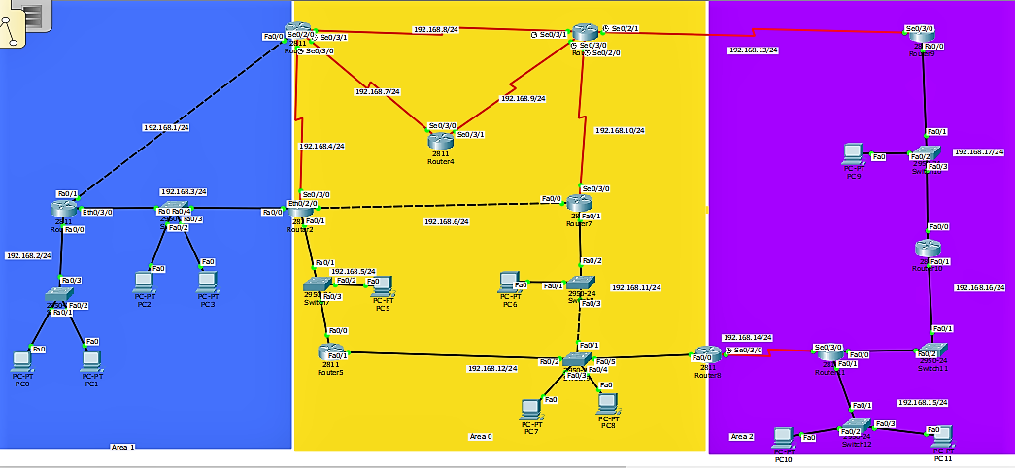

El siguiente es el código para configurar el router 3 que se encuentra hasta arriba.

|  |
| --- |
| R3> router ospf 3  R3> log-adjacency-changes  R3> network 192.168.1.0 0.0.0.255 area 1  R3> network 192.168.4.0 0.0.0.255 area 0  R3> network 192.168.8.0 0.0.0.255 area 0  R3> network 192.168.7.0 0.0.0.255 area 0 |

Para el router 8 tenemos el siguiente código de configuración.

|  |
| --- |
| R8> router ospf 8  R8> log-adjacency-changes  R8> network 192.168.14.0 0.0.0.255 area 2  R8> network 192.168.11.0 0.0.0.255 area 0 |

En la siguiente imagen se puede observar el correcto funcionamiento de la configuración, en donde se utiliza el comando tracert para mostrar la ruta desde una computadora del área 1, en este caso la computadora con la IP 192.168.2.1 a otras dos computadoras, una ubicada en el área 0 con la IP 192.168.12.1 y a la computadora con la IP 192.168.15.1 ubicada en el área 2.

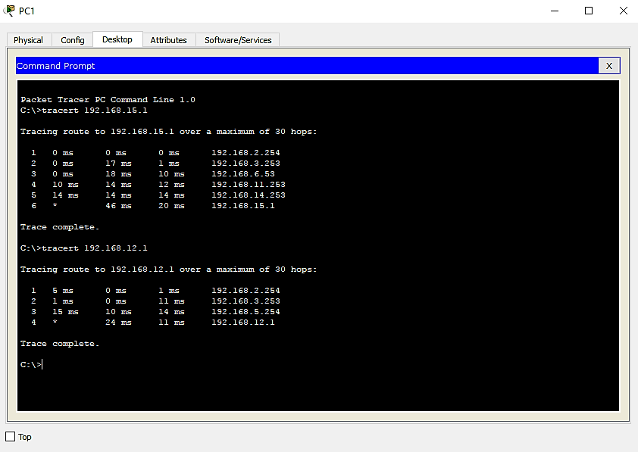

Conclusiones

Barrera Pérez Carlos Tonatihu

Esta práctica me permitió observar la gran ventaja que se tiene al usar ruteo dinámico con OSPF en lugar de ruteo estático, además incluso comparado con RIP el ruteo por OSPF es mucho más sencillo. Para poder realizar un correcto ruteo dinámico se debe de practicar ya que al inicio de esta práctica no tenía mucha idea de cómo hacerlo por lo que surgieron algunas dudas y problemas que después de preguntarle al profesor y buscar ejemplos en internet se pudo concretar el desarrollo de esta práctica.

Ramírez Centeno Hugo Enrique

Esta práctica fue algo complicada ya que cambia mucho con respecto al ruteo estático por lo que tuve que consultar algunas páginas web para aclarar dudas, pero finalmente pude entender para que nos sirve usar OSPF y porque es mejor que RIP aun así es importante checar aspectos más complicados de OSPF como lo son los virtual-link.